**Дуслык бар нәрсәдән дә кыйммәтрәк** **Девиз:** Кешенең иң зур байлыгы - аның дусты.

**Максат**: укучылар арасында дуслык мөнәсәбәтләрен ныгыту, туплау;

дуслык, бердәмлек, татулык хисләрен ныгыту;

**Җиһазлау:** рәсемнәр,интерактив такта,тест биремнәре.

**Д**ә**рес барышы**

**Оештыру өлеше**

**Уңай халәт тудыру: “Дустыңны тоемла “**

Янәшәңдә дустың бармы? Пардашың яныңдамы? Һәрберебезнең йөрәк тибешен, җылысын тоеп кулларны кысышыйк, аны икенче кешегә җибәрик.

**Актуальләштерү** :

Алдагы дәрестә нәрсә турында сөйләштек әле,искә төшереп китик.(җаваплар тыңлана)

**Яңа темага кереш:**

**Җыр”Улыбка”(слайд1)**

-Нәрсә турында җыр?(Елмаю)

-Ә елмаюдан нәрсә башлана?(Дуслык)

**(слайд)**

Егылсаң торып була,

Торсаң йөгереп була,

Йөгерсәң җитеп була –

Дусларың гына булсын!

Сөйләшеп,уйнап була,

Күп нәрсә белеп була,

Шаярып –көлеп була –

Дусларың гына булсын!

Күңелле яшәп була,

Үсеп һәм ныгып була,

Дошманны егып була –

Дусларың гына булсын!

- Ә бу шигырь кем турында?

-,Әйе, дуслар турында. Без сезнең белән, Рөстәм Мингалимовның “Дусларың гына булсын” дигән шигерен тыңлап киттек. Димәк безнең бүгенге дәресебезнең темасы ничек микән,кем белә?

- Әйе,дуслык турында. Ә тулы теманы экраннан укыйбыз**: (слайд )**

Сезгә тагын бер мисал:

**“**Бик биек тауда көтүче яшәгән. Бервакыт яңгырлы бер төндә өч кеше аның ишеген шакыган.

-Минем өем бик бәләкәй, берегез генә керегез. Сез кемнәр соң?- дип сораган көтүче.

-Без- Дуслык, Бәхет һәм Байлык. Иң башлап кайсыбыз керүен үзең хәл ит...

-Көтүче кемне сайлаган?

-Дуслыкны.

-Ни өчен?

-(Чөнки Дуслык керү белән өйгә Бәхет тулган, Байлык килгән)

**Мозговой штурм**

-Ә сезнеңчә нәрсә ул дуслык? (Балаларның кыскача җавабы тыңлана).

-Әйе,дуслык ул- ике кешенең бер- берсенә булган яхшы мөнәсәбәте.

Чын дус бик авыр вакытта да ярдәм итә, һәрвакыт турысын әйтә. Яхшы иптәш белән шатлыкны уртаклашасың, кайгыны да җиңел кичерәсең. Дуслар ул – бер җаваплылык, кызыксынучанлык һәм бәйлелек мөнәсәбәтләре б/н бәйләнгән кешеләр алар**.(слайд)**

Кеше генә түгел, йомшак уенчык та, песи яки эт тә якын дус булырга мөмкин. Дуслык – ул бер-береңә ярдәм итү, бер-береңне тыңлый белү дә.

- Ә сезнең дустыгыз бармы? Син аның белән ничек дуслаштың?

**Рәсемнәр буенча сөйләтү** (һәр укучы үзенең дустының рәсемен ясап килгән була).

-Әйе, берәр нәрсә белән мавыгу, аны ярату хисе.

Әйдәгез әле сезнең белән ,язучы Резеда Вәлиеваның “Кыңгырау чәчәк” дигән әсәрен карап китик: **интернет-ресурс-Библиотека.ру**

-Куян Баласының ни өчен Кыңгырау Чәчәк белән дуслашасы килгән?

-Кыңгырау Чәчәк ни өчен дуслыкның нәрсә икәнен аңламаган?

-Кыңгырау Чәчәк дуслыкның нәрсә икәнен ничек аңлый алган? Аңа нәрсә булышкан?

-Кыңгырау Чәчәк дуслык турында нинди җыр җырлаган?

-Ә сез дуслык турында җырлар беләсез?(җаваплар тыңлана)

-Ә дуслык турында нинди мәкальләр беләсез? **(слайд)**

1.Йөз сум акчаң булганчы йөз ... булсын.(дустың)

2.Кош- канаты белән,кеше ... белән көчле.(дусты)

3.Дусың нинди-кадерең шундый.

4.Дустың булмаса- эзлә,

Тапсаң-югалтма!

**Дуслыкның нинди төрләрен беләсез?**

Кызлар дуслыгы, малайлар дуслыгы, халыклар дуслыгы, туганнар дуслыгы, профессиональ дуслык, табигать белән дуслык, сәяси дуслык, китап белән дуслык һ.б

Төрле милләт кешеләре узара дус була аламы?

-Әйе,укучылар,халыклар дуслыгы Татарстанның иң зур байлыгы.Безнең Татарстанда 115 милләт яши.Сан буенча 1нче урында –татарлар,2нче урында руслар, 3нче урында чувашлар бу милләтләр узара дус һәм тату яшиләр.Ә менә Мамадыш районында нинди милләтләр дус- тату булып яши икән,кемнәр белә?(җаваплар тыңлана)

Каршыгызда төрле телләрдә язылган ДУСЛЫК сүзе . Уйлап карагыз әле, тагын кайсы телдә язылган икән бу сүз? (**слайд)**

Дуслык - татарча

Дружба - русча

Freundschaft - немесча

Friendship - инглизча

Келшемаш - марича

**Видиофильм “Барбарики” биюе.**

-Ә монда нинди дуслыкны күрдек без? Димәк , малайлар һәм кызлар дуслыгы да була икән.

**Төркемнәрдә эш (слайд)**

Төркемнәрдә эшләп алыйк әле. Малайларга сорау бирик әле:Кызлар нинди булырга тиеш?(...) Кызларга да шул ук,малайлар нинди булырга тиеш?(...)

**Уен”Синең дустың...”**

Бәлкем кемдер инде шундый дустын тапкандыр инде? Күз алдына китерегез әле, безнең класска репортер килгән һәм газета өчен интервью алырга тели ди. Үзегезнең дустыгыз турында сөйләгез.

- Сезне нәрсә бәйләп тора?

- Аңарда сине нәрсә җәлеп итә?

Мәсәлән:

-Мин (исем, фамилия) белән дус. Ул күп укый, аның белән бик кызык.

-Мин (исем, фамилия) белән дус. Безне уртак кызыксынулар һәм мавыгулар бәйли.

-Мин (исем, фамилия) белән дус. Без аның белән әле балалар бакчасына йөргәгдә үк дуслаштык. Безнең әти-әниләрдә дус.

-Мин (исем, фамилия) белән дус. Бер команда өчен болеть итәбез һәм бер төрле музыка тыңларга яратабыз.

-Мин (исем, фамилия) белән дус. Бергә дәресләрне хәзерлибез, аннары журналлар карыйбыз, төрле йолдызларның киемнәрен тикшерәбез.

**Проблемалы ситуацияне бәяләү. Мәкальне туры китер.**

Дуслык – ул бөек сәләт кенә түгел, ә бөек хезмәт тә ул. Дусны табырга була, әмма югалтуы бик җиңел. Күп кенә мәкальләрдә дуслык һәм аны саклап калу турында әйтелә.

**(Слайд)** дүрт мәкаль язылган. Мин хәзер ситуацияләр сүрәтлим, ә сез бу ситуациядә ни эшләргә кирәклеге турында әйтә торган мәкальне табарга тиеш буласыз.

№1 ситуация.

Сез спортзалдан тренировкадан кайттыгыз, һәм арудан аяктан егылырлык хәлдә. Әмма шул вакыт сезгә дустыгыз шалтырата һәм ярдәм сорый. Аңа авыр мониторны мастерскойга илтешергә кирәк.( Ярдәм итәм һәм әйтәм “Дуслык ашаганда беленми, эшләгәндә беленә”)

№2 ситуация.

Сез болында футбол уйнадыгыз. Синең дустың кулын сындырды. (Аны өенә озатып куям, врач чакырам һәм әйтәм “Дус кайгыда сынала” дим.

№3 ситуация.

Дустың синең белән дөрес .. , әмма соңыннан сезнең дуслыкны кире кайтарырга уйлап, кыйммәтле бүләк тәкъдим итте. (Бүләкне кабул итмим һәм әйтәм “ Дуслыкны акчага сатып алып булмый” )

Ә дүртенче мәкальгә үзегез ситуация уйлап карагыз. “Йөз сум акчаң булганчы, йөз дустың булсын”. Нинди очракларда бу мәкальне искә төшерергә мөмкин?

**Йомгаклау**

**Тест “Син яхшы дусмы?”**

1. **Синең дустың һәр вакыт ниндидер маҗараларга очрый. Бу турыда башкаларга сөйләр идеңме?**

А. Бер дә оялмыйча – 1

Б. Чын исемен әйтмичә -2

В. Беркайчан да – 3

**2. Бер дустың бурычка акча сорап торды һәм аны вакытында кайтармады. Әгәр дә ул яңадан акча сорап килсә, бирер идеңме?**

А. Бер дә икеләнмичә – 2

Б. Акчам юк дип бирмисең -1

В. Сәбәбен сорамыйча да үтенечен кире кагасың - 3

1. **Дустың ялгыш яраткан вазаңны ватты ди...**

Б. Яңаны алып бирүен сорыйсың–2

А. Яңаны алырга сәбәп булды дип дустыңны тынычландырасың – 3

В. Тавыш куптарасың – 1

**4.Дустыңның син яратмаган кеше белән аралашканын белдең. Нишлисең?**

А. “Син миңа дус түгел!”- 2

Б. “Нәрсәсе бар инде аның!”- 3

В. “Йә мин, йә ул!”- 1

**5. Дустыңның тормышында зур проблемалар булачагын тоясың. Син...**

А. Дуслыктан баш тартасың – 1

Б. Кисәтергә тырышасың – 3

В. Берни булмагандай кыланасың -2

**6. Чын дус синеңчә...**

А. Барысын да сөйләргә тиеш – 1

Б. Кирәк дип тапканын гына – 3

В. Үз проблемаларын үзе чишәргә тиеш -2

**7. Дустың яңа костюм алды ди, тик синеңчә ул аңа килешми.**

А. Бик килешә дисең – 1

Б. Бу костюм сине бизәми дисең – 2

В. Эндәшмисең - 3

**8. Синеңчә...**

А. Дустың синнән акыллырак – 2

Б. Синнән калышы – 1

В. Акыш үсеше ягыннан синең белән бер дәрәҗәдә - 3

**19-24 балл**

Син яхшы дус. Дусларың сиңа ышана һәм син дә кирәк чагында аларга таяна аласың: алар һәрчак ярдәмгә киләчәк.

**12-18 балл**

Дусларың бар , әмма син, кызганычка каршы, еш кына аларны игътибарсыз калдырасың. Күз алдыңа китер, аларга хәзер бик авыр. Шуңа күрә, иртәгәгә калдырмыйча, бүген үк шалтырат.

**8-11 балл**

Игътибар үзәгендә үзең, яраткан кешең. Тирә-яктагылар читтә кала. Яхшы дус булыр өчен башкалар белән күбрәк кызыксын, чөнки дусларсыз калуың ихтимал

Димәк, дуслык- дөньяда иң кирәкле нәрсәләрнең берсе. Дуслары булган кеше генә бәхетле була. Ә дусларсыз кеше бәхетле була алмый. Дуслары булган кеше беркайчан да югалып калмый.Дуслык- бөек нәрсә ул. Чын дуслыкны тоя белергә, табарга, югалтмаска кирәк.Һәр кеше үзенең дустын аның кешелеклелек сыйфатларына, кылган эшләренә карап сайлый. Әгәр дә дустыңа ышанычыңны күрсәтсәң, үзеңнең серләреңне курыкмыйча тапшыра алсаң, иптәшең чын дуслыкка лаек. Дуслыкны казанырга кирәк. Моның өчен беренче чиратта үзеңә тәртипле булырга, көчсезләрне якларга, өлкәннәргә урын бирергә кирәк. Бары тик тәртипле кешенең генә чын, тугры, ышанычлы дуслары була ала. Гомерлек дуслары.

**Рефлексия**

Балалар,безнең бүгенге әңгәмә сезнең өчен файдалы булдымы? Нәрсә барсыннан да күбрәк исегездә калды?

**(Вакыт калган очракта Библиотека.ру” дан “Чукмар белән Тукмар” әкиятен карау)**

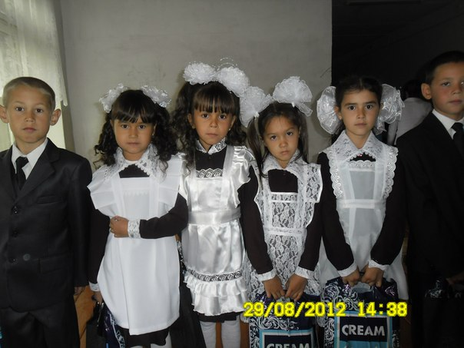

**КӨЕК-ЕРЫКСА ГОМУМИ БЕЛЕМ БИРҮ МӘКТӘБЕ**

**“Дуслык бар нәрсәдән**

**дә кыйммәтрәк”**

**(*КЛАСС СӘГАТЕ*)**

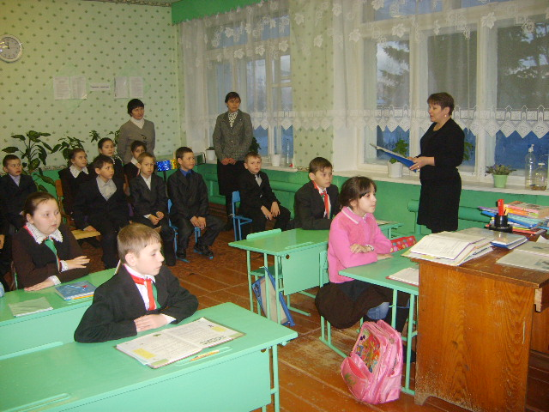

**Эшләде:Рахматуллина Г.Р.**